**第一章课程简介**

**1．什么是计算机网络**

A computer network is a group of computers that use a set of common communication protocols over digital interconnections for the purpose of sharing resources located on or provided by the network nodes .

The nodes of a computer network may be classified by many means as personal computers , servers , networking hardware , or general purpose hosts . They are identified by hostnames and network addresses.

The interconnections between nodes are formed from a broad spectrum of telecommunication network technologies, based on physically wired, optical, and wireless radio-frequency methods that may be arranged in a variety of network topologies

**2. 网络协议包含3个key elements，**

分别是Syntax 语法、Semantics 语义 、Timing 时序，试分析 纸质邮件通信中这三个部分的实例分别是什么。网络层中这三个要素又分别是什么？

**3.互联网增长的原因**

新的协议、新的技术、更多的多媒体应用

潜在因素：熵增、社交和贸易、经济

关于熵增：

分子的热运动总是会从原来集中、有序的的排列状态逐渐趋向分散、混乱的无序状态，系统从有序向无序的自发过程中，熵总是增加。热力学第二定律指出,在封闭系统中,任何过程都可以保持熵的总值不变或增加，从现代（量子）观点来看，热力学熵实际上来源于系统与环境的纠缠熵。换句话说，熵增描述的无非是系统信息不断丧失的过程。熵增原理的使用条件很局限：1.孤立系统（近似的，绝热的）2.不可逆过程（一切实际过程）

**第二章 OSI和TCPIP**

**1.ISO标准**

Open System Interconnection Reference Model

七层模型

ISO是一个组织，OSI是一个参考模型

物理层 数据链路层 网络层 传输层 会话层 表示层 应用层

**2.分层的优点和缺点？**  
优点：减少复杂性、标准化接口、促进模块化工程、确保互操作技术、加速发展、简化教学

缺点：严格的分层使得软件不够高效

**3.物理层：**定义了设备与传输媒体之间的接口特性，还定义了传输媒体的类型如有线/无线，bit的物理信号表示，数据速率，比特同步，线路配置，物理拓扑，传输方式

**4.数据链路层**：数据链路层屏蔽了物理层底层的细节，包括组帧，编址，流量控制，差错控制等

**5.网络层：**网络测负责把数据从源点交付到终点，这可能要跨越多个网络(链路)，包括逻辑编址，路由选择等功能

**6.传输层**：负责完整报文的进程到进程的交付，该层包括服务点编址(因为一台计算机上运行多个程序，不仅要指定计算机，还要指定到具体的进程)，连接与重装，流量控制，差错控制

**7.会话层**：会话层用于建立、维持和同步双方的交互

**8.表示层**：表示层用于处理两个系统间的语法和语义，包括转换、加密和压缩等功能

**9.TCP/IP内的三种地址？**

物理地址：用于标识通信节点，节点所属LAN或WAN指定、LAN或WAN内唯一、也叫链路地址/硬件地址、例如0x0005.5D06.1418

逻辑地址：标识通信节点的网络连接、Internet指定、Internet内唯一、网络地址、202.115.12.34

端口地址：标识通信进程、操作系统指定、一台计算机内唯一、21, 23, 25, 80、8080, 10000

**总结**：

对分层网络协议体系的理解

不同节点：层次组成不同，作用不同

横向理解：虚通信，对等实体，协议，PDU

纵向理解：封装与解封，服务，接口

OSI/RM

作用

各层的名称和功能（概要描述）

TCP/IP

层次：与OSI模型的对应关系

协议：主要协议及其所在层次

Addressing

物理、IP、端口地址：作用，所在层次

区别

OSI vs. ISO

Physical address vs. MAC address

Network address vs. IP address

**第三章 底层网络技术**

**1.局域网(lan)是为有限的地理区域(如建筑物或校园)设计的计算机网络，以太网是目前占主导地位的技术。**

**2.以太网的帧格式**

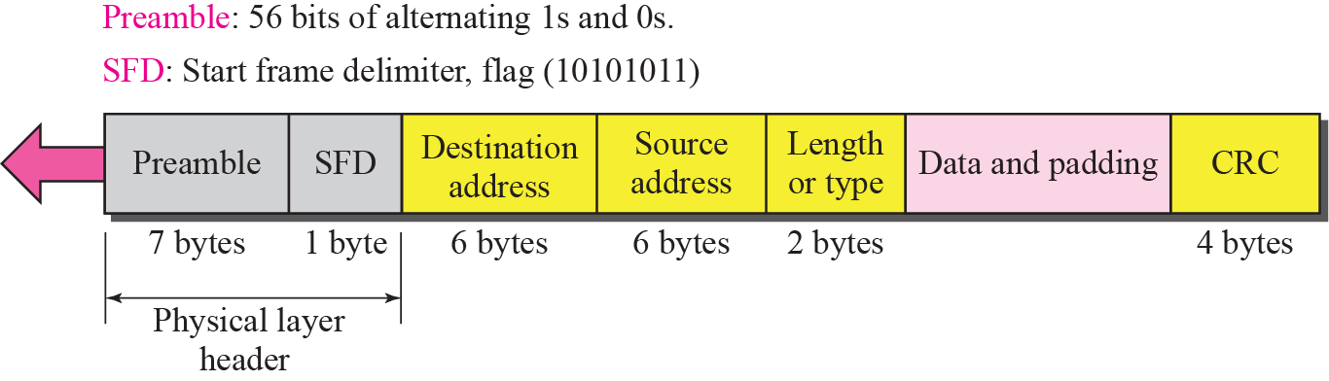

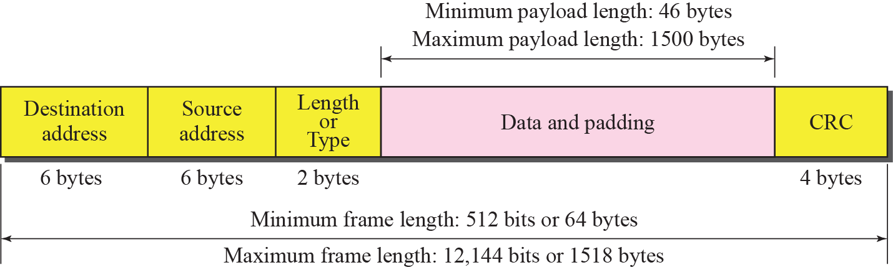

最大长度（1518B）的限制：首先在最开始设计以太网的时候，内存很昂贵，限制最大长度有利于减少缓存的大小。其次可以防止一个站垄断共享媒体，阻止其他需要发送数据的站发送

最小长度的限制（64B）为了使CSMA/CD正常工作  
3.Mac地址写在**NIC（网络接口卡）**中，6B，源地址只能是单播地址，目的地址可能是单播，多播或者广播。依靠目的地址的第一个字节的最低位判断，0是单播，1是多播。且地址再发送到链路上的时候会自左向右逐字节发送，对于每个字节来说，又是从右向左逐位发送。

**4.以太网的发展：**

**标准以太网（10Mbps）、**



**快速以太网（100Mbps）**

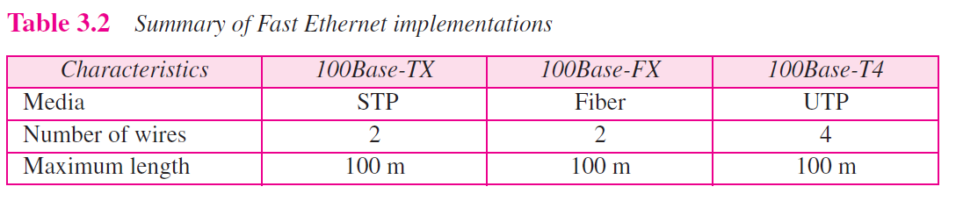

**吉比特以太网（1Gbps）：全双工模式下没有冲突，电缆的最大长度由信号衰减决定。**



**10Gps以太网**



**5.CSMA/CD载波侦听多点接入**

规定的最小帧长：如果发生碰撞的两个站之间的距离最远，那么发送端要经过TP时间才可以到达目的站，发送碰撞后依然需要Tp的时间才可以返回给发送端，因此要求是发送端必须在2TP长的时间后依然在传输数据。

例如 在标准以太网中，最大传播时间是25.6us，那么帧的最小长度是多少？

**CSMA/CD的流程**

**6.无线局域网：IEEE802.11和蓝牙**

基本服务集BSS和扩展服务集ESS

**7. 无线局域网不能实现 csma/cd 有三个原因:**

一个站点必须能够同时发送数据和接收冲突信号。这可能意味着昂贵的费用和增加的带宽需求。

由于隐藏站的问题，碰撞可能无法检测到。

站之间的距离可能很远。信号衰减会使一端的站点听不到另一端的碰撞。

**8.CSMA/CA的流程**

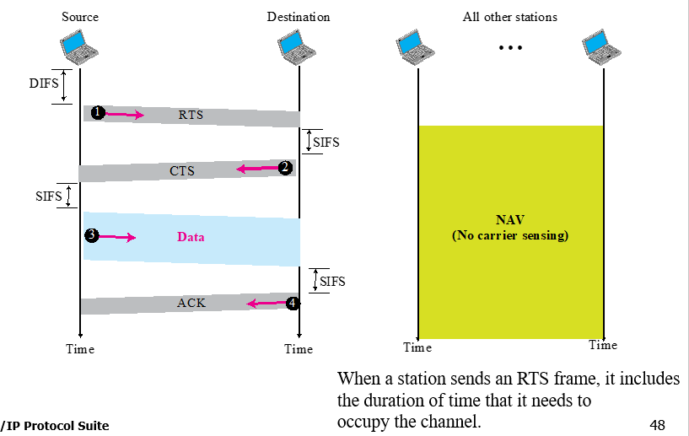

带退避的坚持策略、RTS、DIFS（分布帧间距）、CTS、SIFS（短帧间距）、ACK

NAV(网络分配向量)：用于在接收到RTS后设置定时器，在这段时间之后才可以检查信道是否空闲。

分片

**9.无线网帧格式**

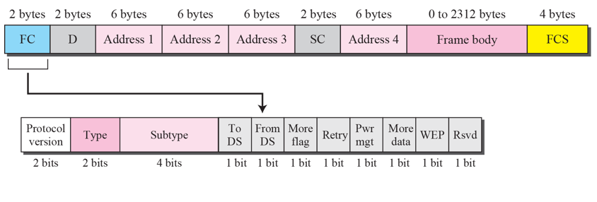

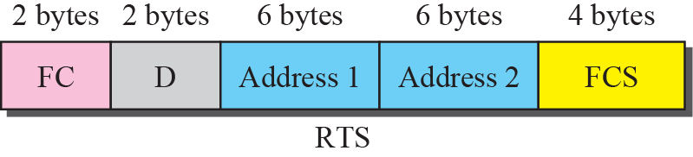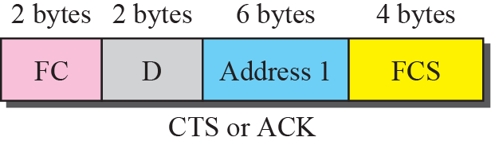

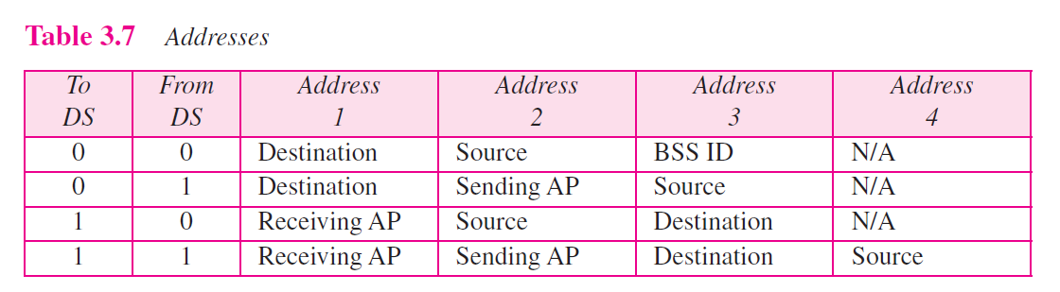

隐藏站

暴露站

第五章 IP编址

第六章 IP交付和路由选择

第七章 IPV4

第八章 ARP

第九章 ICMP

第十章 TCP

第十一章 路由协议

**BGP（边界网关协议）**是一个使用路径向量路由选择的域间路由选择协议

它的路由表包括：

|  |  |  |
| --- | --- | --- |
| 目的网络 | 下一跳的路由器 | 路径 |

途径的AS路径，对接收的可达性信息进行检查，如果接收方的AS 在到达终点所经过的AS path内，则丢弃该报文，防止出现环路

关于目的网络会使用CIDR计法，并且进行地址聚合。

BGP在应用层，使用TCP，端口号是179

AS的种类

使用BGP的时机

外部BGP和内部BGP会话

同步规则

路径属性（一共有10个属性）：

熟知属性(必须通告的)：origin(路径的来源) as_path（具体的路径） next_hop（下一跳的Ip）

可选属性:

**BGP报文：**

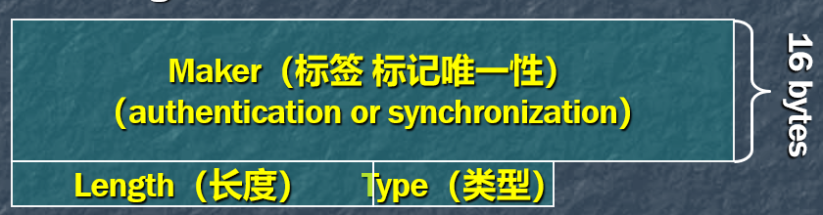

**四种类型：**

打开报文：建立对等站直接的连接。发送打开报文，然后对等站发送保活报文。

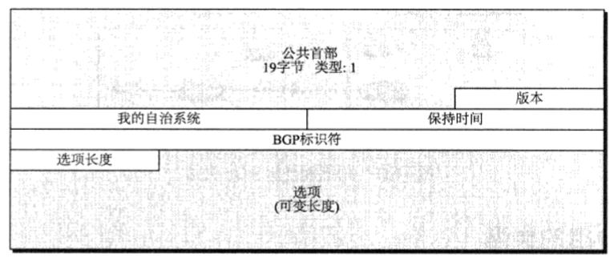

更新报文：

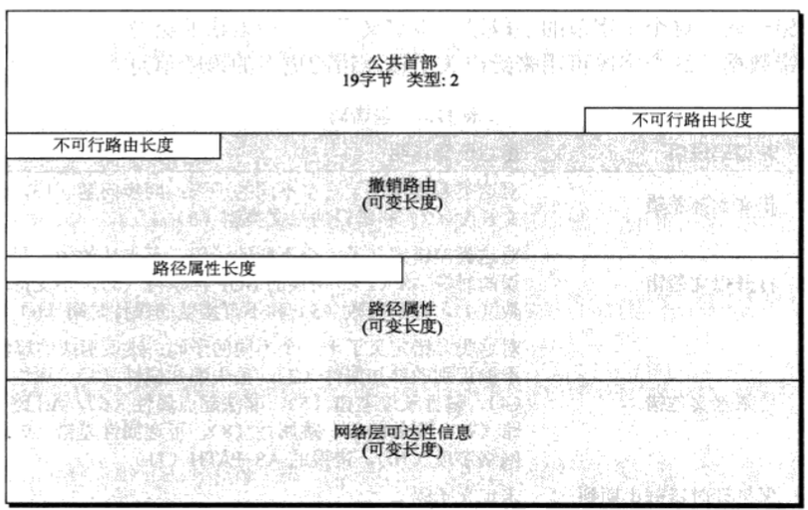

保活报文、通知报文

路由

静态 vs. 动态

路由协议

类型

IGP：RIP、 OSPF

EGP：BGP-4

操作

路由信息交换：what、 when、where

路由计算